雲林縣尖山國小100學年度健康促進學校
—健康教學與活動成果
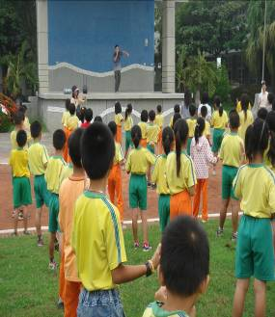 | 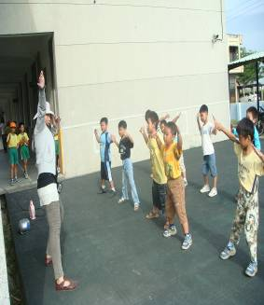
低年級新式健身操、中高年級有氧拳擊訓練
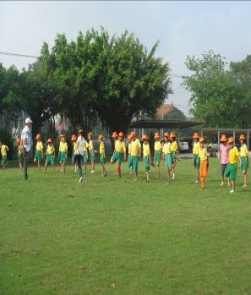
週一升完旗為全校性運動時間
雲林縣尖山國小100學年度健康促進學校
—健康教學與活動成果
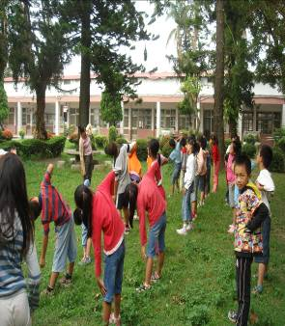 | 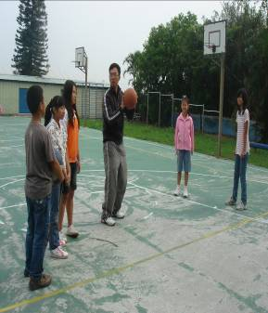
週二社團時間－瑜珈 | 週二社團時間－籃球
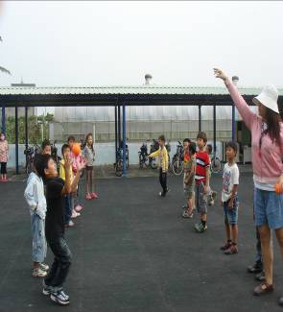 | 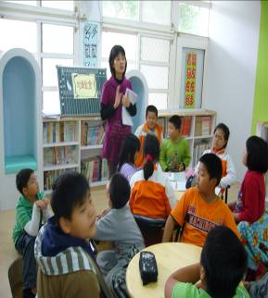
週二社團時間－樂樂棒球 | 週二社團時間－健康小達人

雲林縣尖山國小100學年度健康促進學校
—健康教學與活動成果
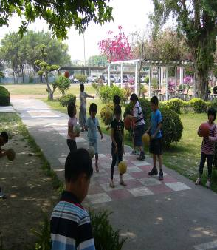 | 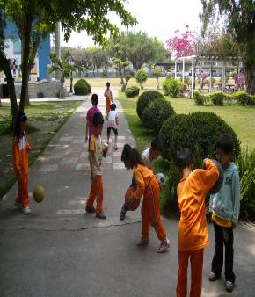
週四晨間活動為各年段體育特色發展－低年級拍球
 | 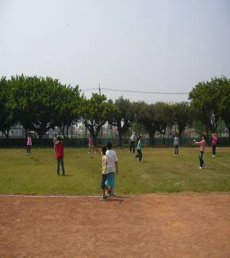
中年級躲避球 | 高年級樂樂棒球

雲林縣尖山國小100學年度健康促進學校
—健康教學與活動成果
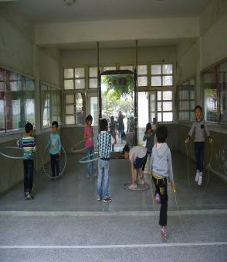 | 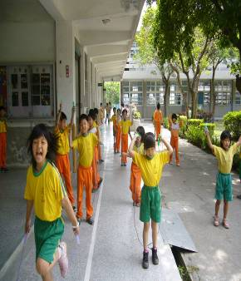
課間活動－ㄧ年級呼拉圈 | 課間活動－二年級跳繩
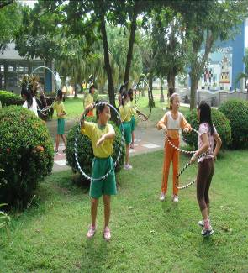 | 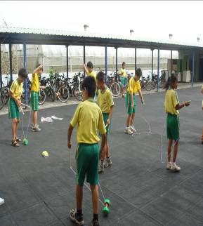
課間活動－三年級呼拉圈 | 課間活動－四年級扯鈴

雲林縣尖山國小100學年度健康促進學校
—健康教學與活動成果
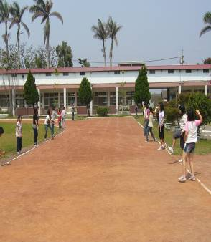 | 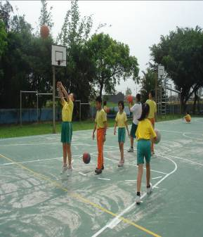
課間活動－五年級擲遠 | 課間活動－六年級籃球

